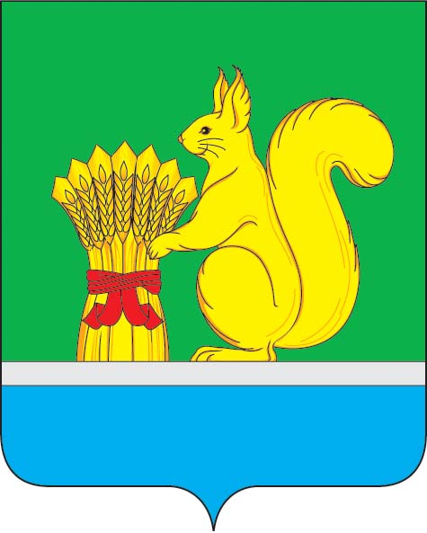
АДМИНИСТРАЦИЯ УРЖУМСКОГО МУНИЦИПАЛЬНОГО РАЙОНА
ПОСТАНОВЛЕНИЕ
28.12.2021 № 1003
г. Уржум, Кировская область

О внесении изменений в постановление администрации Уржумского муниципального района от 25.01.2021 № 58

В соответствии со статьей 41 Устава муниципального образования Уржумский муниципальный район Кировской области, администрация Уржумского муниципального района ПОСТАНОВЛЯЕТ:
1. Внести в постановление администрации Уржумского муниципального района от 25.01.2021 № 58 «Об уполномоченных органах администрации Уржумского муниципального района на получение и использование субвенций, субсидий и иных межбюджетных трансфертов, предоставленных бюджету Уржумского муниципального района из областного бюджета» следующие изменения:
1.1. В пункте 1.4.:
1.1.1. Подпункт 1.4.9. изложить в новой редакции следующего содержания:
«1.4.9. На осуществление полномочий по составлению (изменению) списков кандидатов в присяжные заседатели федеральных судов общей юрисдикции в Российской Федерации;»;
1.1.2. Подпункт 1.4.10. исключить.
1.2. Дополнить пункт 2.1. подпунктом 2.1.2. следующего содержания:
«2.1.2. На поддержку отрасли культуры;».
1.3. Дополнить пункт 2.2. подпунктом 2.2.9. следующего содержания:
«2.2.9. На реализацию мероприятий по подготовке образовательного пространства в муниципальных общеобразовательных организациях, на базе которых создаются центры образования естественно-научной и технологической направленности «Точка роста»;».
1.4. Дополнить пункт 2.3. подпунктом 2.3.4. следующего содержания:
«2.3.4. В виде гранта на реализацию проекта «Народный бюджет;».
1.5. Дополнить пункт 2.4. подпунктами 2.4.11. – 2.4.17. следующего содержания:
«2.4.11. На реализацию мероприятий по благоустройству сельских территорий;
2.4.12. На финансовое обеспечение расходов по оборудованию жилых помещений с печным отоплением многодетных малообеспеченных семей и семей, находящихся в социально опасном положении, автономными пожарными извещателями;
2.4.13. На реализацию мероприятий, направленных на поддержку систем коммунальной инфраструктуры к работе в осенне-зимний период;
2.4.14. На создание мест (площадок) накопления твердых коммунальных отходов;
2.4.15. На проектирование, строительство, реконструкцию автомобильных дорог общего пользования (за исключением автомобильных дорог федерального значения) с твердым покрытием до сельских поселенных пунктов, не имеющих круглогодичной связи с сетью автомобильных дорог общего пользования, а также на их капитальный ремонт и ремонт;
2.4.16. На проведение комплексных кадастровых работ;
2.4.17. На финансовую поддержку детско-юношеского спорта.».
2. Контроль за исполнением настоящего постановления возложить на заместителей главы администрации Уржумского муниципального района по соответствующим направлениям.
3. Настоящее постановление вступает в силу с момента подписания и распространяется на правоотношения, возникшие с 01.01.2021.

Глава администрации Уржумского
муниципального района В.В. Байбородов

